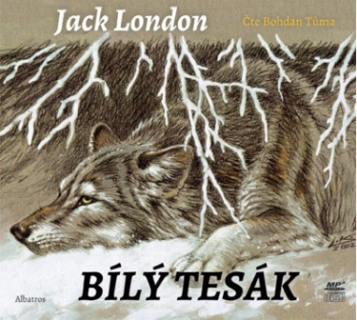
Bílý tesák (audiokniha pro děti)
Jack London

Interpret: Bohdan Tůma
Obor: beletrie pro děti
Pro čtenáře od 8 let
Formát: audio CD
Doporučená cena: 199 Kč
Datum vydání: 18/9/2017

Již více než sto let provází malé i velké čtenáře příběh Bílého tesáka, psa, v jehož žilách koluje i vlčí krev. Nyní máte možnost si ho poslechnout a budete poslouchat se zatajeným dechem! Sledujte osud Bílého tesáka: od prvních krůčků až po tvrdé zápasy dospělého psího samotáře. Boj o život v ledových pustinách Aljašky, hledání té pravé lidské smečky, úzkost i slzy dojetí – to všechno jsou přísady, které z Jacka Londona dělají mistra knih odvahy a dobrodružství.

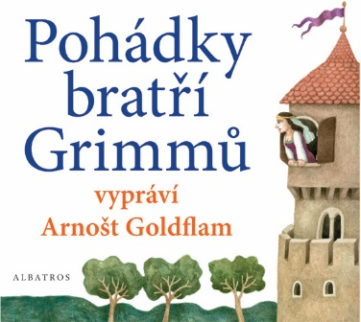
Pohádky bratří Grimmů (audiokniha)
Bratři Grimmové a Radek Malý

Interpret: Arnošt Goldflam
Obor: beletrie pro děti
Pro děti od 6 let
Formát: audio CD
Doporučená cena: 249 Kč
Datum vydání: 25/9/2017

Pohádkové příběhy sesbírali s dvěma stovkami dalších bratři Jacob a Wilhelm Grimmové po celém Německu. Potom je převyprávěli svým současníkům – a setkali se s obrovským úspěchem. Ovšem kořeny těch příběhů většinou sahají mnohem hlouběji, jak už to u lidových vyprávění bývá. Odjakživa byly pohádky zdrojem poučení i zábavy, ale především umožňovaly přímý dotyk s nadpřirozenem, s kouzly, která jsme možná zapomněli a možná vždy účinkovala jen ve fantazii vypravěčů a na stránkách knih.

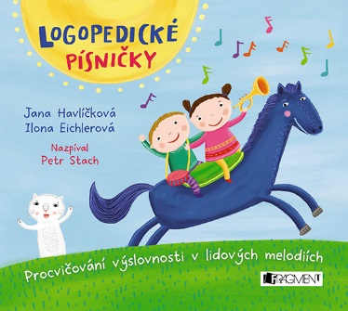
Logopedické písničky (audio CD pro děti)
Ilona Eichlerová a Jana Havlíčková

Interpret: Petr Stach
Obor: výchova a pedagogika
Pro děti od 4 let
Formát: audio CD
Doporučená cena: 189 Kč
Datum vydání: 28/9/2017

Procvičování správné výslovnosti pomocí písniček? To je ono! Z povinnosti cvičit logopedii se stane zábava, kterou si užijí děti i dospělí. Nahrávka ve formátu MP3 obsahuje výběr 27 písní ze stejnojmenné knížky a bude vhodným pomocníkem pro klinické logopedy, učitele ve školách i školkách a hlavně pro rodiče a děti. Texty na melodie známých lidových písniček napsaly klinické logopedky Jana Havlíčková a Ilona Eichlerová, nazpíval herec Petr Stach.

